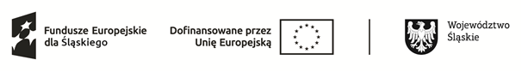

Załącznik nr 5 do Regulaminu Naboru i Uczestnictwa w Projekcie:
„Wsparcie edukacji szkolnej w Zespole Szkolno-Przedszkolnym
w Siennej”

…………………………………
miejscowość, data

Imię i nazwisko rodzica (opiekuna prawnego): ……………………………………………………………………
Adres zamieszkania:
……………………………………………………………………

OŚWIADCZENIE o wielodzietności rodziny kandydata

Oświadczam, że moje dziecko …………………………………………. (imię i nazwisko kandydata) wychowuje się w rodzinie wielodzietnej, w której jest łącznie ……… dzieci.
Jestem świadomy/a odpowiedzialności karnej za złożenie fałszywego oświadczenia.
z art. 233 § l i §6 Ustawy Kodeks karny*

…..………………………….…………………… | ………………………………………………………
MIEJSCOWOŚĆ I DATA | CZYTELNY PODPIS RODZICA/OPIEKUNA PRAWNEGO*  *(niepotrzebne skreślić)

Przez wielodzietność rozumie się troje i więcej dzieci.

